อุทธรณ์/ร้องทุกข์
- เมื่อเข้าสู่ระบบทรัพยากรบุคคล ระบบแสดงหน้าเมนูหลัก ให้เลือกเมนู “อุทธรณ์/ร้องทุกข์”
- 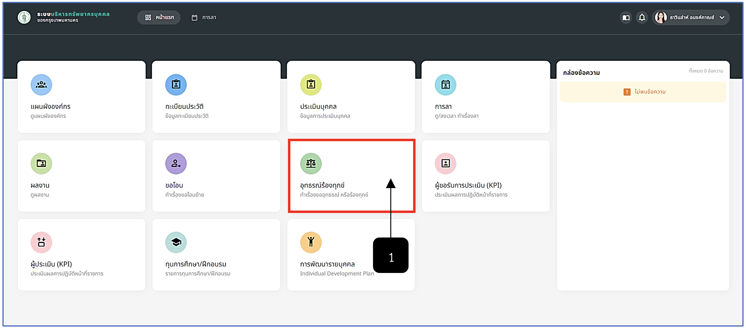
- รูปภาพที่ 4 - 1 ระบบอุทธรณ์/ร้องทุกข์
- หมายเลข 1 ระบบอุทธรณ์/ร้องทุกข์
- ทำการคลิกเมนูอุทธรณ์/ร้องทุกข์ ระบบแสดงตาราง “อุทธรณ์ร้องทุกข์” ระบบแสดงรายการการยื่นอุทธรณ์/ร้องทุกข์ทั้งหมดพร้อมแสดงสถานะของรายการอุทธรณ์/ร้องทุกข์ ผู้ใช้งานสามารถคลิกเลือกปีงบประมาณ ประเภท และสถานะเพื่อแสดงรายการอุทธรณ์/ร้องทุกข์ได้
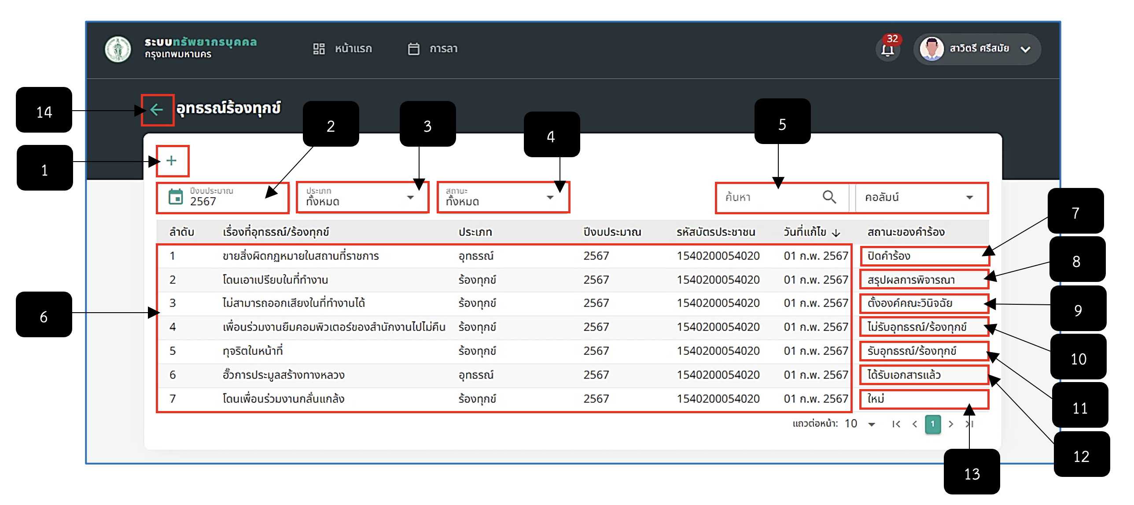
รูปภาพที่ 4 - 2 รายการอุทธรณ์/ร้องทุกข์
หมายเลข 1 ไอคอนสำหรับคลิกเพื่อเพิ่มรายการอุทธรณ์/ร้องทุกข์
หมายเลข 2 ช่องสำหรับคลิกเพื่อเลือกแสดงรายการอุทธรณ์/ร้องทุกข์ตามปีงบประมาณที่เลือก
หมายเลข 3 ช่องสำหรับคลิกเพื่อเลือกแสดงรายการอุทธรณ์/ร้องทุกข์ตามประเภทที่เลือก
หมายเลข 4 ช่องสำหรับคลิกเพื่อเลือกแสดงรายการอุทธรณ์/ร้องทุกข์ตามสถานะที่เลือก
หมายเลข 5 ช่องสำหรับคลิกเพื่อกรอกข้อมูลค้นหารายการอุทธรณ์/ร้องทุกข์
หมายเลข 6 ช่องสำหรับแสดงรายการอุทธรณ์/ร้องทุกทั้งหมดที่มี
หมายเลข 7 ช่องสำหรับแสดงสถานะ ปิดคำร้อง
หมายเลข 8 ช่องสำหรับแสดงสถานะ สรุปผลการพิจารณา
หมายเลข 9 ช่องสำหรับแสดงสถานะ ตั้งองค์คณะวินิจฉัย
หมายเลข 10 ช่องสำหรับแสดงสถานะ ไม่รับอุทธรณ์/ร้องทุกข์
หมายเลข 11 ช่องสำหรับแสดงสถานะ รับอุทธรณ์/ร้องทุกข์
หมายเลข 12 ช่องสำหรับแสดงสถานะ ได้รับเอกสารแล้ว
หมายเลข 13 ช่องสำหรับแสดงสถานะ ใหม่
หมายเลข 14 ไอคอนสำหรับคลิกเพื่อกลับไปหน้าเมนูหลัก
- การเพิ่มรายการอุทธรณ์/ร้องทุกข์ ให้ทำการใช้เมาส์คลิก ระบบแสดงหน้า “เพิ่มอุทธรณ์/ร้องทุกข์” ทำการเลือกประเภท และกรอกชื่อเรื่องที่ต้องการยื่นพร้อมกรอกรายละเอียด หากทำการกรอกรายละเอียดครบตามที่ระบบแนะนำเสร็จสิ้น ให้ทำการคลิก และยืนยันการบันทึกข้อมูล และหากต้องการยกเลิกการเพิ่มรายการอุทธรณ์/ร้องทุกข์ ให้ทำการคลิก ระบบย้อนกลับไปยังหน้ารายการ “อุทธรณ์ร้องทุกข์”
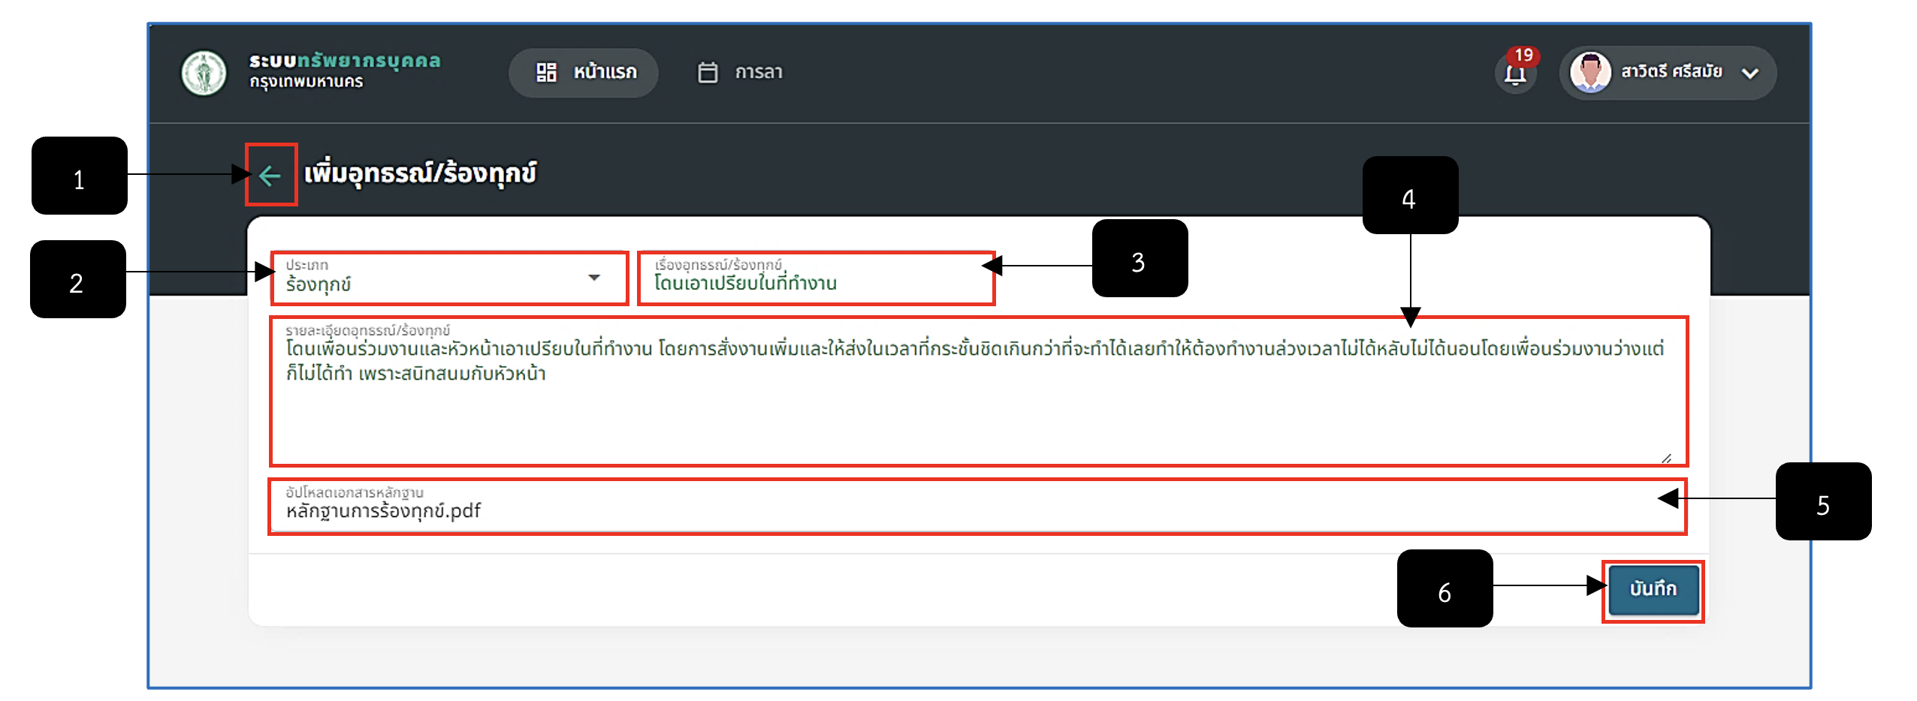
รูปภาพที่ 4 - 3 การเพิ่มอุทธรณ์/ร้องทุกข์
หมายเลข 1 ไอคอนสำหรับคลิกเพื่อยกเลิกการเพิ่มรายการอุทธรณ์/ร้องทุกข์
หมายเลข 2 ช่องสำหรับคลิกเพื่อเลือกประเภทการยื่นเรื่อง
หมายเลข 3 ช่องสำหรับคลิกเพื่อกรอกข้อมูลชื่อเรื่องอุทธรณ์/ร้องทุกข์
หมายเลข 4 ช่องสำหรับคลิกเพื่อกรอกข้อมูลรายละเอียดอุทธรณ์/ร้องทุกข์
หมายเลข 5 ช่องสำหรับคลิกเพื่ออัปโหลดไฟล์เอกสารหลักฐานการยื่นเรื่องอุทธรณ์/ร้องทุกข์
หมายเลข 6 ปุ่มสำหรับคลิกเพื่อบันทึกข้อมูลการสร้างเรื่องอุทธรณ์/ร้องทุกข์
- หลังจากทำการคลิกยืนยันการบันทึกข้อมูล ระบบแสดงปุ่ม “พิมพ์แบบฟอร์มคำร้อง” เพื่อให้ผู้ยื่นคำร้องทำการดาวน์โหลดเอกสาร และนำเอกสารไปส่งยังหน่วยงานที่รับผิดชอบด้วยตนเอง หากผู้ใช้งานต้องการตรวจสอบไฟล์ที่ทำการอัปโหลดสามารถคลิก ระบบทำการดาวน์โหลดเอกสารที่ได้ทำการอัปโหลด และเก็บไฟล์ไว้ที่โฟลเดอร์ Download หรือหากต้องการจะยังไม่ดาวน์โหลดเอกสารให้ทำการคลิก ระบบจะย้อนกลับแสดงหน้า “อุทธรณ์/ร้องทุกข์” ทันที
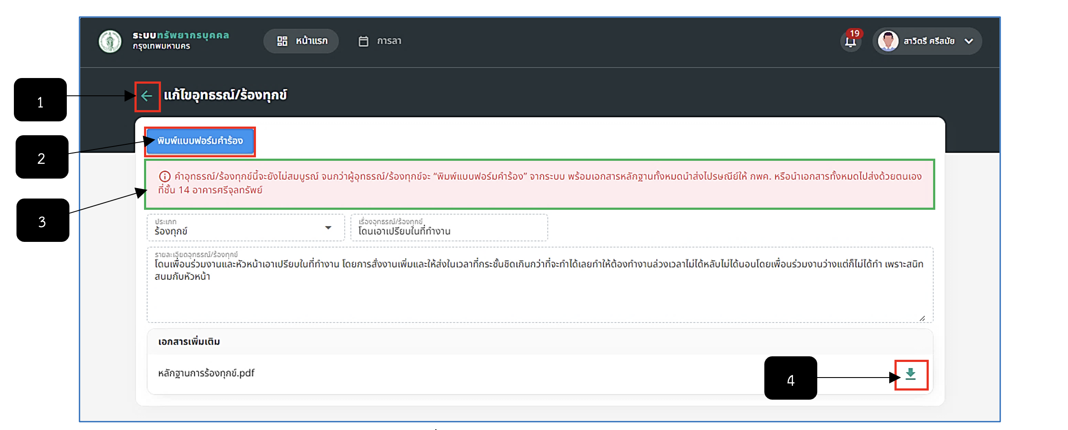
รูปภาพที่ 4 - 4 พิมพ์แบบฟอร์มคำร้อง
หมายเลข 1 ไอคอนสำหรับคลิกเพื่อย้อนกลับไปยังหน้ารายการ “อุทธรณ์/ร้องทุกข์”
หมายเลข 2 ปุ่มสำหรับคลิกเพื่อดาวน์โหลดเอกสารแบบฟอร์มคำร้องอุทธรณ์/ร้องทุกข์
หมายเลข 3 ช่องสำหรับแสดงแจ้งเตือนการส่งเอกสารด้วยตนเอง
หมายเลข 4 ไอคอนสำหรับคลิกเพื่อดาวน์โหลดเอกสารเพิ่มเติมที่อัปโหลด
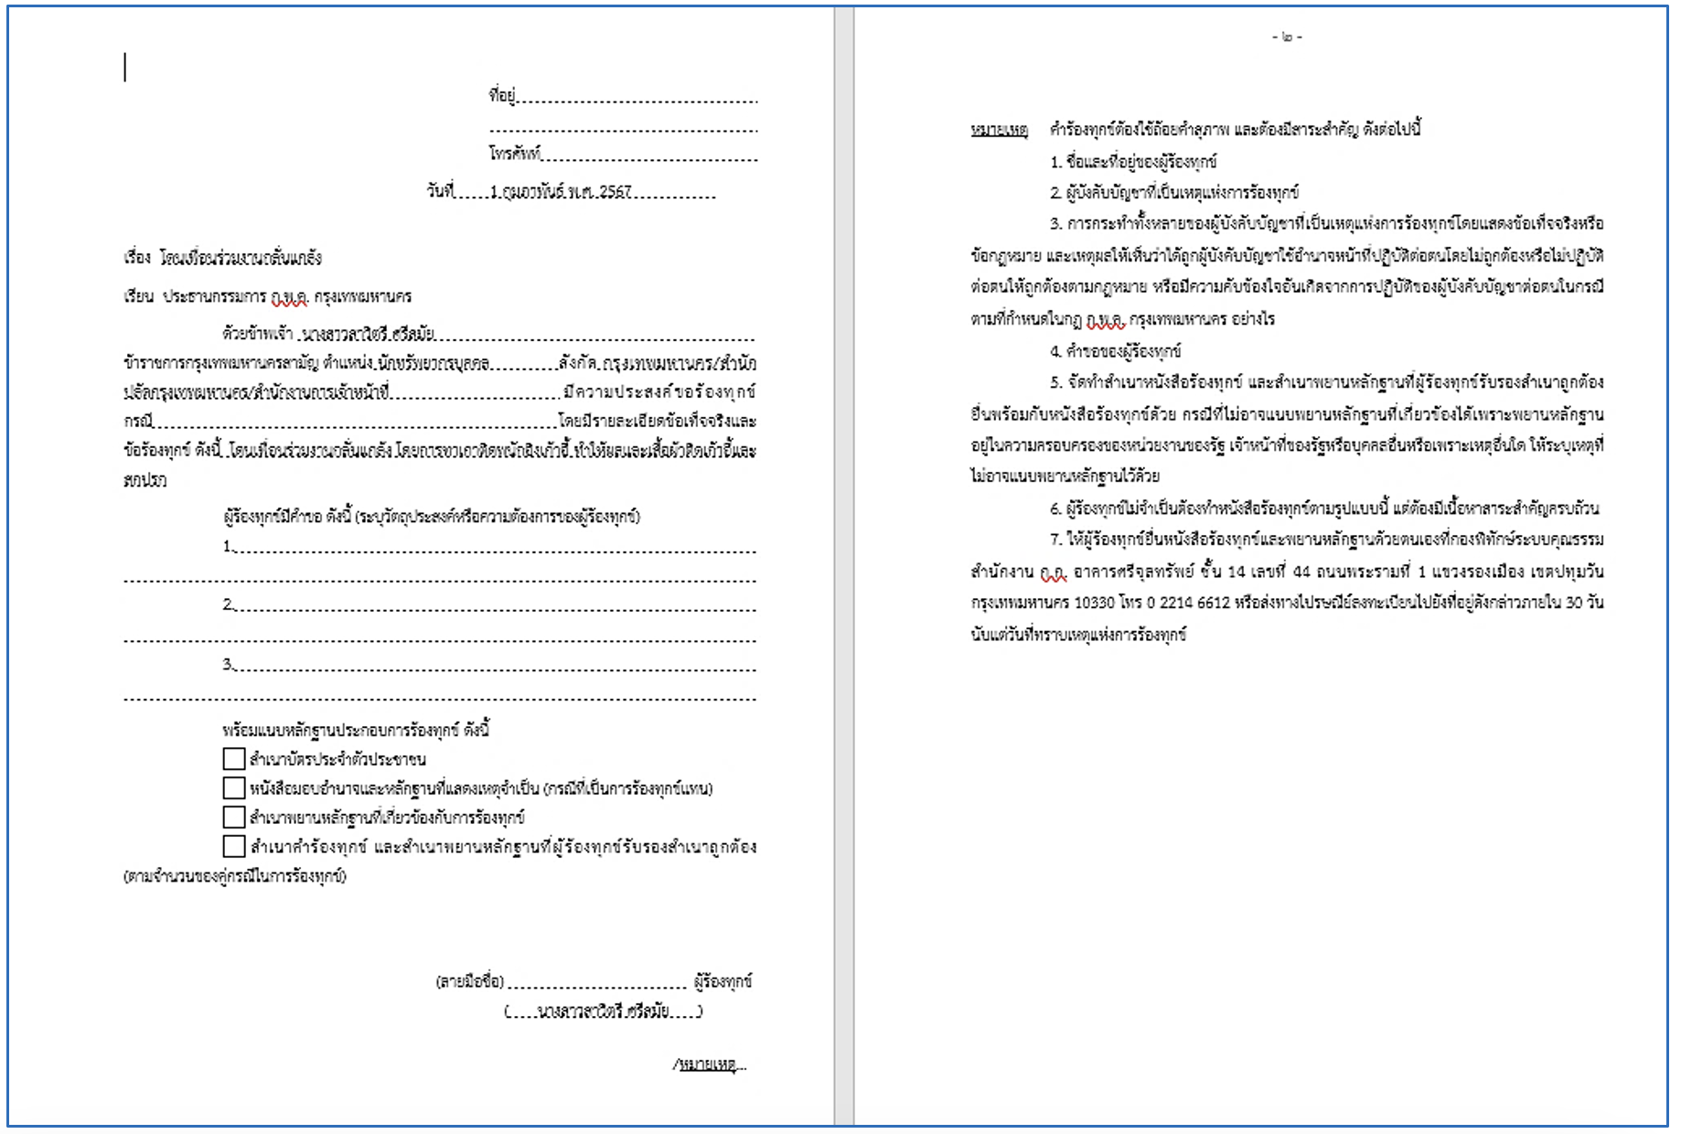
รูปภาพที่ 4 - 5 ตัวอย่างแบบฟอร์มคำร้อง

